Klimaschutz braucht Know-how!
Der geschäftsführende Gesellschafter der Kastner Gruppe Christof Kastner war zu Besuch an der HLUW Yspertal. Die HLUW Yspertal startet im nächsten Schuljahr mit drei ersten Klassen. Es gibt freie Ausbildungsplätze an dieser unikaten berufsbildenden Privatschule in Niederösterreich.
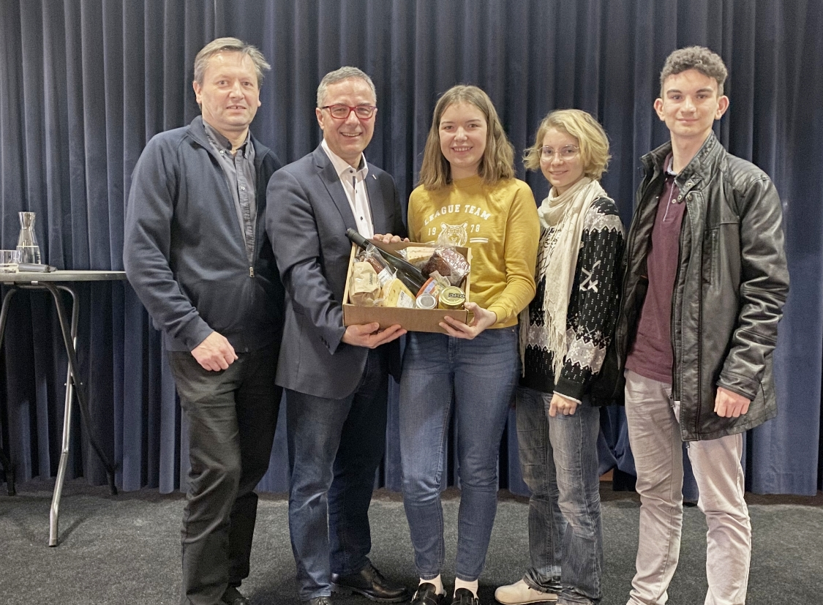Die Schülervertretung der HLUW Yspertal bedankte sich bei KR Christof Kastner (2.v.l.) für seinen Besuch und sein motivierendes Auftreten an ihrer Schule für Nachhaltigkeit im südlichen Waldviertel. Foto: HLUW Yspertal

Yspertal, Zwettl, Stift Zwettl – Klimaschutz ist wichtiger denn je! Die Wirtschaft braucht engagierte, ökologisch und umweltwirtschaftlich denkende junge Mitarbeiterinnen und Mitarbeiter. Die HLUW Yspertal vermittelt seit fast 30 Jahren das notwendige Know-how. Nach einer fünfjährigen Ausbildung kann man direkt ins Berufsleben einsteigen. Umwelt- Abfallbeauftragter/in, Mikrobiologisch und chemischer Laborant/in, Umweltkaufmann/frau sind dafür Beispiele.

KR Christof Kastner zeigte sich beeindruckt

Der geschäftsführende Gesellschafter der Kastner Gruppe Christof Kastner war zu Besuch an der Privatschule des Zisterzienserstiftes Zwettl mit Sitz im Yspertal und war von der Ausbildungseinrichtung sehr beeindruckt. Christof Kastner stellte sein Unternehmen und seine Motivation für den Nachhaltigkeitsgedanken den Schülerinnen und Schülern sehr beeindruckend vor. Laut Kastner ist klar, dass es die Konsumentinnen und Konsumenten in der Hand haben wo die Reise bei Konsumprodukten hingeht. Überlegungen zur Energieerzeugung, E-Mobilität, Niedrigenergiebauweise, Beiträge zur Erhaltung der Diversität sind nur einige Beispiele, wie sich auch Unternehmen beim Nachhaltigkeitsgedanken engagieren können. Die Aufnahme der Verfolgung von SDG’s in der Unternehmenspolitik ist ein weiterer wichtiger Schritt für die Kastner Gruppe. Christof Kastner strahlt Überzeugung für das Thema aus. Er stellt aber auch klar, dass sich der Lebensmittelhandel an Gesetze im Bereich der Hygiene halten muss, und daher das Thema Verpackung fair diskutiert werden muss. Für die Schülerinnen und Schüler der HLUW war es ein interessanter Einblick in ein Unternehmen, welches den Anspruch hat, auch etwas für die Umwelt zu tun. In der anschließenden Diskussion holten sie sich weitere Einblicke in das Wirtschaftsleben aus Sicht eines erfolgreichen Unternehmers.

HLUW Yspertal - Planungen für das nächste Schule laufen

„110 Neueinsteiger werden für das nächste Schuljahr aufgenommen“, so Schulleiter Mag. Gerhard Hackl. „Zwei Ausbildungszweige stehen zur Wahl: „Umwelt und Wirtschaft“ und „Wasser- und Kommunalwirtschaft“. Die Anmeldung für den Schulbesuch ist jederzeit möglich und wir freuen uns über Schnupperschülerinnen und -schüler. Der Anteil der Mädchen liegt bei uns etwa bei 45 Prozent“. Infos unter Tel. 07415 7249 oder http://www.hluwyspertal.ac.at

Lebendige Privatschule des Stiftes Zwettl in Yspertal

Besonders wichtig ist die geistige und körperliche Fitness. Mit zahlreichen Sportangeboten, von Fußball für Mädchen und Burschen über Volleyball bis hin zum Bogenschießen, Klettern und Fitnessprogrammen, wird den Teenagern eine Menge geboten. Ein Drittel der Unterrichtszeit findet in Form von Praktika oder Projekten statt. Projektwochen und Fachexkursionen mit Auslandskontakten, miteinander arbeiten und Spaß haben und gemeinsam coole Freizeitangebote erleben, das alles sorgt für eine lebendige Berufsausbildung. Natürlich gibt es ein Privatinternat für Mädchen und Burschen. Mit umfangreichen Förderangeboten in der Schule und im Internat kann man seine persönliche Fitness steigern. Die Ausbildung schließt man mit der Reife- und Diplomprüfung ab und erlangt damit auch die Studienberechtigung. Nach facheinschlägiger Berufserfahrung können alle Absolventinnen und Absolventen auch um den Ingenieurtitel ansuchen.

